附件1：
长沙市初中毕业升学音乐考试指导纲要
一、理论考试部分
考试内容主要以《音乐课程标准（2011版）》中的“感受与欣赏”、“演唱”“识读乐谱”为主，“演奏”、“创造”暂不纳入考试范围，“综合性艺术表演”、“音乐与相关文化”则与“感受与欣赏”等内容整合，渗透性实施。
考试以“聆听音乐回答问题”为主要形式，通过对音乐基础知识、基本技能和音乐名家名作掌握程度的考评，测量学生的音乐感知与综合运用能力。具体内容及要求如下：
（一）感受与欣赏
1.内容要求：熟悉音乐主题，根据教材要求，能知晓作品的曲名、作者，音乐主要的表现特点、风格流派、体裁形式等音乐欣赏基础知识。
2.音乐作品：以七至九年级湘教版音乐教材上的作品为主，但九年级下册内容暂不列入2016年考试范围。
（二）演唱
1.内容要求：了解指挥基本图示、合唱基本常识，背唱教材规定的歌曲，基本知晓背唱歌曲的特点、风格，了解最基础的演唱常识，掌握一定的演唱技能，对他人的演唱能作出基本正确的评价、判断。
2.音乐作品：主要测试教材规定背唱歌曲的掌握情况，其他歌曲暂不列入2016年考试范围。
（三）识读乐谱
1.内容要求：掌握识读五线谱、简谱的基本乐理知识，具备一定的识谱能力；能把概念与音乐音响有效结合，掌握最基本的力度、速度、表情术语，认知常用常见音符、节奏、节拍，感知旋律、音色、和声、调式等。
- 音乐作品：“感受与欣赏”“演唱”内容中的作品。
二、音乐理论考试题型示例

说明：
1、示例材料大部分非来自本年度的考试纲要内容；
2、本示例体现的是测试导向，即音乐不是通过突击背诵音乐常识与知识就能掌握的，音乐概念等内容的教学应注重与音乐音响紧密结合，同时注重音乐素养在课堂教学中的日常积累；
3、本示例的题型与题量不代表2016年度测试的难度系数，只代表可能出现的题目类型。其中，基础题主要指第1、2、3、4、5、7、8、10、12、13题，大概占试题总量的85%左右；难度系数较大的题目包括第6、9、11、15、17题，大概占试题总量的10%；难度系数最大的是第14、16、18题，大概占试题总量的5%左右。
一、单项选择题：（本题共9分，每小题1分）
聆听第1段音乐，完成第1—3小题。
1．该歌曲的曲名是 （ ）
A．《看天下劳苦人民得解放》 B.《斗笠舞》
C.《扎红头绳》 D.《红梅赞》
2．该歌曲选自歌剧 （ ）
A．《白毛女》 B.《洪湖赤卫队》 C.《红色娘子军》 D.《江姐》
3．该段音乐刻画的人物形象是 （ ）
A．喜儿 B. 韩英 C. 吴琼花 D. 江姐

聆听第2段音乐，完成第4—6小题。
4．该段音乐选自 （ ）
A．《喜洋洋》 B.《彩云追月》 C.《春节序曲》 D.《花好月圆》
5．该段音乐是由 演奏的。 （ ）
A．西洋管弦乐队 B.民族管弦乐队 C.电声乐队 D.其他
6．该音乐的典型节奏是 （ ）
A． X X X | X X X | X XX | X — ||
B. X · X | X · X | X XX | X — ||
C. XXXX XX | XXXX XX | X XX | X — ||
D. X X X X | X X X X | X XX | X — ||

聆听第3段音乐，完成第7—9小题。
7．该段音乐选自 （ ）
A．《惊愕交响曲》 B.《弦乐小夜曲》
C.小提琴协奏套曲《四季》之一《春》 D.《1812年序曲》
8．该段音乐的作者是 作曲家 。 （ ）
A．意大利 维瓦尔第 B. 奥地利 莫扎特
C. 奥地利 海顿 D. 俄国 柴可夫斯基
9．在该段音乐中出现的旋律是 （ ）
A. 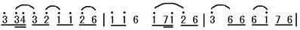
B. 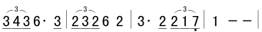
C.
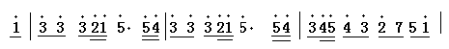
D.

二、多项选择题：（本题共10分，每小题2分）
聆听第4段音乐，完成第10—12小题。
10. 这是一首现场录制的株洲初中学生演唱的规定背唱歌曲的音频，以下不属于该歌曲名称的选项有： （ ）
A．《青春舞曲》 B.《歌唱祖国》
C.《爱我中华》 D.《我和你》
11. 不适合该歌曲的节拍指挥图示是： （ ）
A.雄壮有力的 B.抒情流畅的
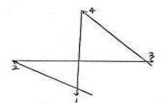
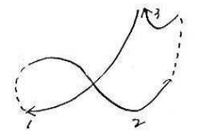

C. 抒情优美的 D.活泼跳跃的
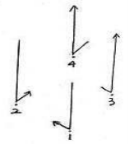
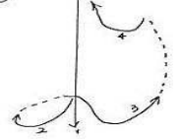

12. 这是一个学生的演唱，他的演唱发声是： （ ）
A.用的是真声、大白嗓 B.比较虚的假声
C.流畅连贯的 D.气息上浮的

聆听第5段音乐，完成第13—14小题。
13. 这是一首规定的背唱歌曲，以下不属于该歌曲名称的选项有： （ ）
A．《雪绒花》 B.《乡间的小路》
C.《我和你》 D.《外婆的澎湖湾》
14. 与该歌曲特征符合的描述是： （ ）
A. 歌曲第一句翻译成五线谱是：
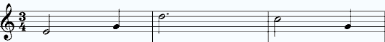
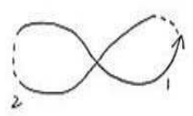
B.该歌曲正确的指挥图示是：

C. 这是音乐剧《音乐之声》中的插曲。
D. 这首歌曲正确的演唱速度是：Moderato

三、填空与连线题：（本题共11分，第15、17小题各2.5分，第16、18题各3分）
聆听第6段音乐，完成第15—16小题。
15.音乐播放顺序是：
①《如歌的行板》 ②《在中亚西亚草原上》 ③《春节序曲》
④《匈牙利狂想曲第二号》 ⑤《流浪者之歌》
16.将音乐作品与对应的演奏形式和作曲家用线连接起来
《如歌的行板》 小提琴独奏 鲍罗丁
《在中亚西亚草原上》 弦乐四重奏 柴可夫斯基
《春节序曲》 交响音画 李斯特
《匈牙利狂想曲第二号》 管弦乐合奏 李焕之
《流浪者之歌》 钢琴独奏 萨拉萨蒂

聆听第7段音乐，完成第17—18小题。
17.音乐播放顺序是：
①《绣荷包》 ②《茉莉花》 ③《槐花几时开》
④《澧水船夫号子》 ⑤《信天游》
18.将音乐作品与对应的体裁形式和流行区域用线连接起来
《绣荷包》 劳动号子 山西
《茉莉花》 山歌 重庆
《槐花几时开》 小调 湖南
《澧水船夫号子》 山歌 江苏
《信天游》 小调 陕北

